

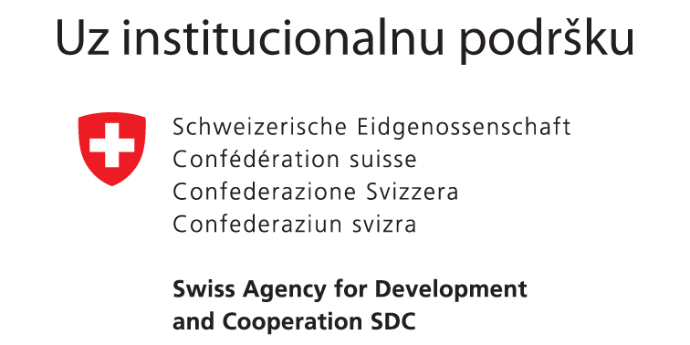
БОРАЧКА И СОЦИЈАЛНА ПИТАЊА

Република Србија
МИНИСТАРСТВО ЗА РАД, ЗАПОШЉАВАЊЕ,

ПРИЈАВНИ ФОРМУЛАР ЗА ГРАД/ОПШТИНУ

Плава сала Скупштине Града Новог Сада, Жарка Зрењанина 2
22. јун 2018. године, Нови Сад
са почетком у 10.00 часова

Јединица локалне самоуправе / градска општина: _____________________

1. ___________________________,__________________________________,
(име и презиме), (функција/радно место)

_____________________________, ____________________________,
(број мобилног телефона) (електронска пошта)

2. ___________________________,__________________________________,
(име и презиме), (функција/радно место)

_____________________________, ____________________________,
(број мобилног телефона) (електронска пошта)

Пријавни формулар послати на електронску адресу nina.cehov@skgo.org најкаснијe до петка, 15. јуна 2018. године.

Хвала!

